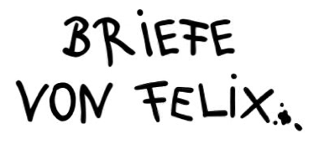

Felix bei den Kindern dieser Welt

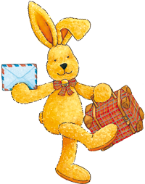

Felixbroschüre von: _______________
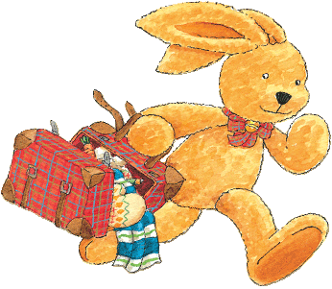
Lies zuerst die folgenden Fragen danach den Brief
ganz durch! Übermale die gefundene Antwort im Brief mit einer Farbe.

1. Woher kommt der erste Brief von Felix?

________________________________________________________
2. Worin wurde Felix an Bord des Schiffes gezogen?

________________________________________________________

3. Welches spezielle Tier hat Felix unterwegs gesehen?

________________________________________________________
4. Was hat Nils-Aslak zur Geburt bekommen?

________________________________________________________________________________________________________________
6. Trage bei den folgenden Wörtern die Silbenbögen ein

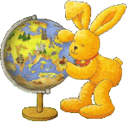
Felix Polarkreis Sommerplatz Herde Schnee

Ein Brief aus der Sahara
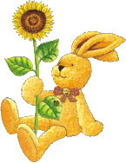
Lies zuerst die folgenden Fragen danach den Brief ganz durch! Übermale die gefundene Antwort im Brief mit einer Farbe.
1. Worauf ist Felix über die Strassen von Gibraltar geflogen?
________________________________________________________
2. Wie viele andere Familien leben noch im Lager von Aischa?
________________________________________________________
3. Was sind Oasen?
________________________________________________________________________________________________________________
4. Was sind Tadschelas?
________________________________________________________________________________________________________________
5. Warum hat Felix eine Decke bekommen?
________________________________________________________
6. Würdest du gerne an einer Karawane teilnehmen?
________________________________________________________
________________________________________________________
________________________________________________________

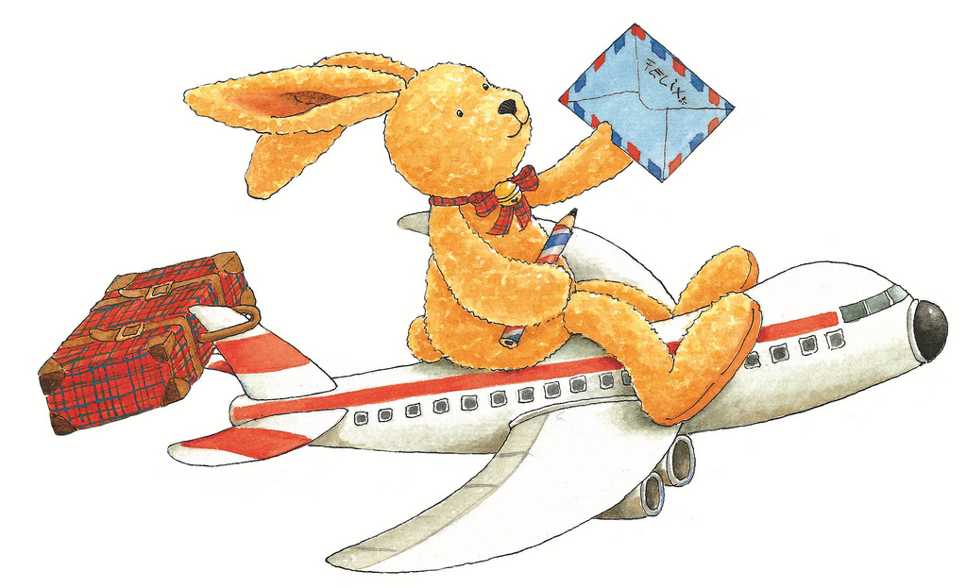
Ein Brief aus Südafrika

Lies zuerst die folgenden Fragen danach den Brief
ganz durch! Übermale die gefundene Antwort im Brief mit einer Farbe.
1. Was machen die Paviane in Südafrika?
________________________________________________________________________________________________________________
2. Wo arbeitet die Familie von Zanele?
________________________________________________________________________________________________________________
3. Woraus basteln sich die Kinder Spielzeuge?
________________________________________________________________________________________________________________
4. Was ist „Pap“?
________________________________________________________
5. Würdest du gerne auf einem Strauss reiten?
________________________________________________________________________________________________________________

Ein Brief aus Neuseeland

Lies zuerst die folgenden Fragen danach den Brief ganz durch! Übermale die gefundene Antwort im Brief mit einer Farbe.
1. Was schreibt Felix zur Begrüssung im Brief (anstatt Liebe Sophie)?
________________________________________________________
2. Was heisst „Hine iti moana“?
________________________________________________________
3. Wie heissen die Ureinwohner von Neuseeland?
________________________________________________________
4. Welches spezielle Unterrichtsfach können die Kinder auf Neuseeland wählen?
________________________________________________________
6. Warum reiben die Maori die Nasen aneinander?
________________________________________________________
7. Welches Tier ist auf dem Wappen von Neuseeland?
________________________________________________________

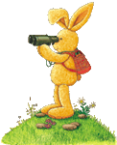
Ein Brief aus Amerika

1. Lies zuerst die Fragen zum Brief aufmerksam durch!

2. Lies nun den Brief genau durch und übermale alle Nomen braun.

1. Wer sind Lionel und Leslie?

________________________________________________________________________________________________________________

2. Was haben die Zwillinge vor ihrem Haus verkauft?
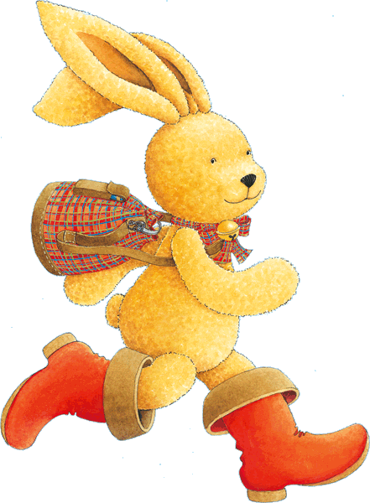
________________________________________________________________________________________________________________

4. Erkläre, was die folgenden Wörter bedeuten!
Wolkenkratzer =______________________________________________
______________________________________________
French Fries = ______________________________________________
______________________________________________
Limonade = ______________________________________________

Ein Brief aus Israel

Lies zuerst die folgenden Fragen danach den Brief ganz durch! Übermale die gefundene Antwort im Brief mit einer Farbe.
1. Was heisst „Liebe Sophie“ auf Arabisch?

________________________________________________________
2. Was kann man bei der Klagemauer auf einen Zettel schreiben?
________________________________________________________________________________________________________________
3. Was wächst im Winter im Garten von Matan? ________________________________________________________
4. Was ist das Hanukkah-Fest und wie lange geht das?
________________________________________________________
________________________________________________________
5. Suche dir einen Satz aus dem Brief aus und schreibe ihn in deiner schönsten Schrift auf die untenstehenden Linien!
________________________________________________________
________________________________________________________________________________________________________________

